2.1.4. Средства активного контроля для металлорежущих станков

На рис. 2.1 и 2.2 показан прибор активного контроля при круглом шлифовании. Измерительное устройство представляет собой скобу с двумя губками, несущими наконечники. Губки стягиваются пружиной. На одной губке закреплен индуктивный преобразователь. Его измерительный наконечник упирается в пятку микровинта, закрепленного на другой губке. Скоба устанавливается на гидравлическом подводящем устройстве, которое закрепляйся на столе станка и соединено с гидравлической системой станка.
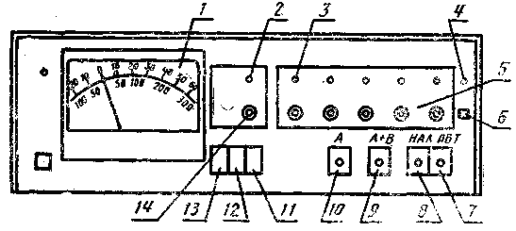

Рис. 2.1. Прибор управляющего контроля:
1 – показывающий прибор; 2…4 – сигнальные лампы; 5 – ручки регулировки срабатывания команд; 6 – арретир; 7,8 – переключатели режимов «работа», «наладка»; 9, 10 – переключатели работы с одним или двумя преобразователями; 11…13 – переключение диапазонов показывающего прибора; 14 – регулировка нуля

После установки заготовки на станке по команде из цепи управления станком к ней подводится шлифовальная бабка и осуществляется переход на форсированную подачу. Одновременно к заготовке плавно подводится скоба. При этом измеряется припуск заготовки. Измерительный сигнал от индуктивного преобразователя А или В, питаемого генератором (9) напряжением 10…12 кГц, поступает в согласующее устройство (1) (рис. 2.2, б). Далее сигнал усиливается усилителем (2), выпрямляется детектором (3), снова усиливается усилителем постоянного тока (4). В блоке (5) выделяется и запоминается наибольшее значение сигнала, соответствующее наибольшему размеру, что позволяет измерять прерывистые поверхности, например, шлицевые валы. Это наибольшее значение сигнала поступает на стрелочный показывающий прибор (8) и формирователь команд (6).
В данном приборе может формироваться до пяти команд – четыре предварительных и одна окончательная. По мере снятия припуска, перемещаются измерительные губки и изменяется выходной сигнал преобразователя. Когда он достигает значения, соответствующего уровню настройки первой предварительной команды, произойдет переключение подачи с форсированной на черновую. Последующие предварительные команды обеспечат переход в режимы чистового шлифования и выхаживания. Значение оставшегося припуска все время индицируется на шкале прибора.

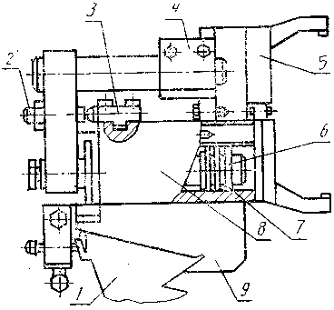
а)
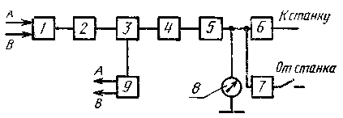
б)
Рис. 2.2. Прибор активного контроля:
а) – измерительное и подводящее устройство; 1 – основание; 2 – винт; 3 – упор; 4 – кронштейн; 5 – скоба; 6 – поршень; 7 – гидроцилиндр; 8 – корпус; 9 – стол станка; б) – функциональная схема

При достижении заданного размера (при нулевом припуске) срабатывает окончательная команда для отвода шлифовальной бабки и скобы. Реле времени (7) служит для задержки срабатывания ОКУ на время подвода скобы к заготовке. Сигнал на реле подается из схемы станка одновременно с командой на подвод скобы. ОКУ может работать одновременно с двумя преобразователями. При этом измеряется разность их сигналов.
Настройку команд ОКУ осуществляют с помощью ручек (5), помещая между измерительными наконечниками скобы настроечную деталь или блок КМД соответствующего размера.
В более поздних моделях ПАК “в процессе” используют микропроцессорные электронные блоки в ОКУ, где измерительный сигнал от индуктивного преобразователя обрабатывается в цифровой форме. ОКУ может работать с несколькими измерительными устройствами, например с двумя двухконтактными скобами для измерения диаметров и одним одноконтактным измерительным устройством для измерения осевого расположения. В нем предусмотрено визуализация показаний от каждого измерительного устройства, управление уровнем срабатывания, автоматическая нулевая установка, программирование всего цикла работы, а также обработка данных (например, расчет конусности), самотестирование. На передней панели расположены два цифровых и один аналоговый дисплеи.
Высокую точность контроля обеспечивают бесконтактные пневматические устройства. На рис. 2.3 представлена принципиальная схема такого устройства для хонинговальных станков.
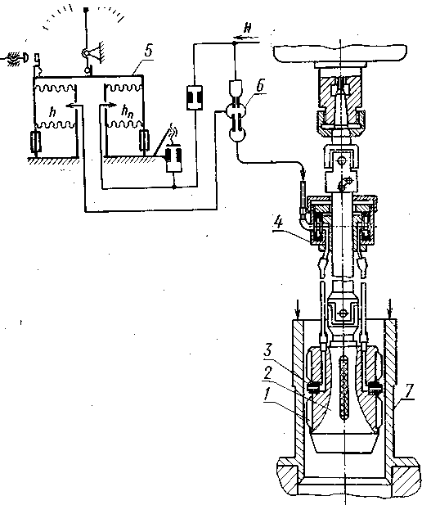

Рис. 2.3. Принципиальная схема прибора для контроля отверстий

Обрабатываемая поверхность детали (7) контролируется двумя соплами (3), диаметрально противоположно встроенными в хонинговальную головку (2). Для уменьшения износа при работе в абразивной среде сопла изготовлены из закаленной нержавеющей стали, а также защищены четырьмя планками (1) из твердого сплава. Эти же планки являются направляющими и в случае неравномерного износа брусков обеспечивают необходимую точность центрирования. Для обеспечения возможности большего зазора между этими планками и обрабатываемой поверхностью, а также уменьшения погрешности от перераспределения зазоров измерительные сопла (3) подключены к выходному каналу эжектора 6 через передающую муфту (4).
Измерительная камера этого эжектора (в ней устанавливается давление h, являющееся мерой контролируемого диаметра детали) связана с пневматическим сильфонным прибором (5). Шкала и команды этого прибора используются для управления хонинговальным станком.
Приборы, основанные на бесконтактных методах измерения отличаются повышенными точностью и надежностью. На рис. 2.4 приведена схема прибора для плоскошлифовальных станков.
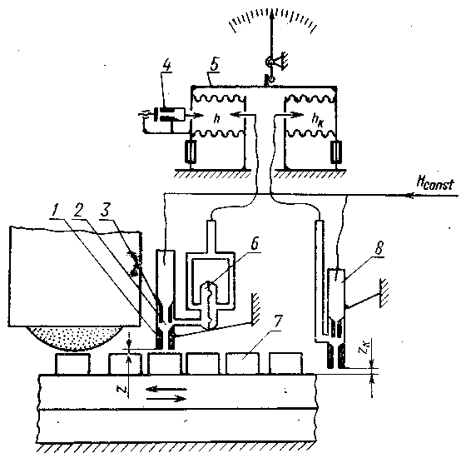

Рис. 2.4. Бесконтактный пневматический прибор

Положение обрабатываемой поверхности деталей (7) контролируется бесконтактным эжекторным преобразователем с запоминающим мембранным устройством. Преобразователь состоит из измерительного (1) и входного (3) сопел. Зазор z изменяется в процессе обработки деталей, в результате чего меняется давление h в камере (2). Это давление через мембранное устройство поступает в левый сильфон дифференциального прибора (5). При выходе измерительного сопла с контролируемой поверхности в камере (6) давление падает, мембрана перемещается влево, канал, связывающий камеру (2) эжектора с левым сильфоном, перекрывается. Из-за наличия выходного дросселя (4) давление в левом сильфоне будет несколько ниже, чем давление в камере (2), когда сопло (1) станет снова над контролируемой поверхностью. Благодаря этому мембрана будет открывать канал к левому сильфону в момент появления зазора z, хотя размер детали непрерывно уменьшается.
Второй эжекторный преобразователь (8) предназначен для контроля положения поверхности стола. Его измерительная камера включена в правый сильфон прибора (5), в котором в зависимости от величины зазора z_{к} устанавливается давление h_{к}. Если положение поверхности стола не изменяется, то и давление h_{к} также будет оставаться неизменным. Однако стол в результате воздействия силовых и тепловых факторов может изменять свое относительное положение. Перемещения стола по линии измерения могут привести к большим погрешностям контроля. В данной схеме эти перемещения не сказываются на результатах контроля, так как зазоры z и z_{k} изменятся одинаково. Если эффективные площади сильфонов равны и чувствительности Δh/Δz обоих эжекторов одинаковы, то появившиеся дополнительные силы от приращений давлений h и h_{к} будут равны и направлены навстречу друг другу. Показание прибора не изменится.
В табл. 2.1 приведены характеристики и назначение некоторых приборов активного контроля для металлорежущих станков.
Таблица 2.1
Прибор | Назначение и характеристика прибора
Прибор осевой ориентации деталей на круглошлифовальных станках БВ-4310 | Управление циклом ориентации поверхностей валов на центровых и торцекруглошлифовальных станках, автоматах и полуавтоматах. Диапазон показаний по шкале 60 и 600 мкм, цена деления шкалы – 1 и 10 мкм, дискретность отсчета – 1 мкм
Прибор управляющий с настольной скобой и осевой ориентацией БВ-4312 | Управление процессом обработки валов на торцекруглошлифовальных станках-автоматах, полуавтоматах и станках с ЧПУ. Диапазон показаний по шкале 60 и 600 мкм, цена деления 1 и 10 мкм, дискретность отсчета – 0,1 и 1 мкм.
Прибор активного контроля:  с навесной скобой БВ-4304; с настольной скобой БВ-4305 | Микропроцессорные приборы активного контроля для круглошлифовальных станков. Диапазон контролируемых валов 4(2,5)…200 мм. Диапазон показаний по шкале 60 и 600 мкм, цена деления шкалы – 1 и 10 мкм, дискретность отсчета – 1 мкм
Прибор для контроля прерывистой поверхности БВ-4306 | Микропроцессорный прибор активного контроля для круглошлифовальных станков. Диапазон контролируемых валов от 10 до 200 мм, дискретность отсчета – 1 мкм
Прибор активного контроля для внутришлифовальных станков БВ-4307 | Микропроцессорный прибор для контроля диаметров отверстий от 10 до 200 мм. Диапазон показаний по шкале 60 и 600, цена деления шкалы – 1 и 10 мкм, дискретность отсчета – 1 мкм
Прибор для сопряженного шлифования БВ-4309 | Контроль диаметра валов от 10 до 200 мм при сопряженном шлифовании. Дискретность отсчета – 0,1 мкм
Прибор активного контроля для плоскошлифовальных станков БВ-4308 | Контроль высоты деталей до 450 мм на плоскошлифовальных станках. Диапазон показаний по шкале 60 и 600 мкм, цена деления шкалы – 1 и 10 мкм, дискретность отсчета – 1 мкм
Подналадчики для круглошлифовальных, токарных и станков с ЧПУ, обрабатывающих центров БВ-4303 | Контроль внутренних и наружных размеров деталей (10…300 мм) после их обработки на станках с выдачей в систему управления станками информации о необходимой подналадке оборудования. Диапазон показаний по шкале 60 и 600 мкм, цена деления шкалы 1 и 10 мкм, дискретность отсчета – 1 мкм
Прибор обкатной для контроля диаметров БВ-4274 | Контроль внутренних и наружных диаметров деталей на станках различных типов. Диапазон измеряемых диаметров: наружных – 50…20000 мм, внутренних – 500…20000 мм. Цена деления шкалы – 10 мкм
Прибор активного контроля для плоскошлифовальных станков БВ-4308 микропроцессорный, индуктивный предназначен для контроля высоты деталей на плоскошлифовальных станках. Его функциональные возможности: индикация показаний с использованием светящихся шкал и цифрового дисплея; выдача управляющих команд (до 5) в виде замыкающих контактов реле или световых сигналов через оптронные развязки; использование развернутого меню с подсказкой оператору о последовательности действий при настройке прибора; наличие защиты от ударов по корпусу электронного блока; от колебаний сетевого напряжения; линеаризация характеристик индуктивных измерительных преобразователей; возможность контроля прерывистых поверхностей.
Прибор обкатной БВ-4274 предназначен для контроля внутренних и наружных диаметров деталей с цилиндрической поверхностью на станках различных типов в условиях машиностроительных предприятий.
Прибор БВ-4310 предназначен для управления автоматическим циклом осевой ориентации торцовых поверхностей валов на центровых и торцекруглошлифовальных станках, автоматах и полуавтоматах. Его функциональные возможности: индикация показаний с использованием светящихся шкал и цифрового дисплея; выдача управляющих команд (до 5) в виде замыкающих контактов реле или световых сигналов через оптронные развязки; цифровой код результатов измерения RS-232; использование развернутого меню с подсказкой оператору о последовательности действий при настройке прибора; наличие защиты от ударов по корпусу электронного блока; от колебаний сетевого напряжения; линеаризация характеристик индуктивных измерительных преобразователей.

2.2. Средства автоматического послеоперационного контроля

2.2.1. Автоматизированные измерительные устройства
для контроля размеров

Автоматизированные устройства выпускаются в виде универсальных контрольных устройств, представляющих собой набор независимых агрегатных узлов серийного производства. В этом случае заводам-потребителям нет необходимости проектировать и изготовлять специальную оснастку. Им остается только выбрать схемы измерения и комплектацию узлов, различные комбинации которых могут быть использованы для контроля изделий соответствующего типа. При этом повышается качество контрольных приспособлений и снижается их стоимость, сводится до минимума время сборки и освоения, упрощается организация контрольного хозяйства, совершенствуются и ускоряются измерительные процессы.
Рассмотрим некоторые сборные универсальные автоматизированные приспособления для контроля валов и колец.
Эти приспособления представляют собой набор нормализованных узлов, количество которых и размещение определяются в зависимости от конструкции контролируемых деталей. Контроль ведется визуально с помощью электроконтактных приборов со светофорными устройствами. Настройку приспособлений можно вести по двум образцовым деталям, изготовленным для верхней и нижней границ допуска или по одной образцовой детали и шкале микрометра электроконтактного прибора.
Измерительные устройства для контроля диаметров (рис. 2.6) представляют собой регулируемые скобы, которые перемещением двух губок (1) по трубе (2) настраивают на соответствующий диаметр. Плавающий наконечник (50), подвешенный на одной из губок на плоских пружинах (4), контактирует одним концом с изделием, а другим – с электроконтактным преобразователем (3), что разгружает измерительный стержень преобразователя от боковых усилий при вводе изделия. Скобы – плавающие вследствие наличия шарнира и пружины. При отводе нижней жесткой губки от изделия, скоба из двухконтактной превращается в одноконтактную, что дает возможность контролировать радиальное биение соответствующего диаметра детали относительно опорных шеек. Изделие вращают вручную, однако при необходимости на приспособление может быть установлен механизированный привод.
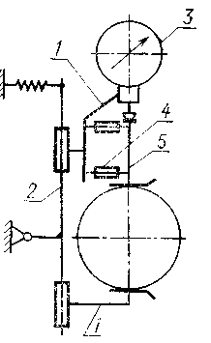

Рис. 2.6. Универсальное измерительное устройство

Измерение длин ступенчатых валов осложняется тем, что часто при установлении размеров на чертежах не соблюдают единства базы, поэтому, если необходимо проконтролировать все длины изделия одновременно, приходится помимо жестких баз вводить еще и плавающие. В этом случае торец изделия, от которого проставлено наибольшее количество размеров, принимают за жесткую базу А (рис. 2.7) и этим торцом прижимают изделие к упору.

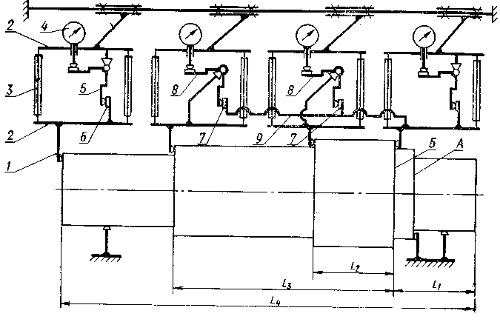

Рис. 2.7. Принципиальная схема приспособления для контроля длин валов, построенного из нормализованных узлов

Измерительное устройство представляет собой шарнирный параллелограмм из плоских пружин (3) и жестких планок (2). С одной из планок жестко связан измерительный наконечник (1), а с другой – преобразователь (4). Планка (2) с наконечником несет жесткую пятку (6), контактирующую с угловым рычагом (5), связанным другим концом с преобразователем. Таким образом, на преобразователь передается перемещение планки с наконечником, зависящее от положения торца изделия.
При измерении длин от плавающей базы Б к планкам с наконечником крепят удлиненную скалку (9), на которой устанавливают пятку (7), контактирующую с угловым рычагом (8) устройства для измерения от плавающей базы. Этот узел отличается от предыдущего тем, что угловой рычаг подвешен не к планке, к которой крепится преобразователь, а к планке с измерительным наконечником. В этом случае показание преобразователя зависит от положения скалки и планок с измерительными наконечниками, т.е. от взаимного расположения соответствующих изделий.
Устройство для измерения длин от жесткого упора может одновременно служить и для контроля торцового биения (рис. 2.8). В этом случае упор устанавливают на том торце, биение которого измеряют, а измерительный наконечник – в диаметрально, противоположной точке относительно упора. При повороте изделия на 360° получают удвоенную величину торцового биения. Обычно изделие в описанных выше приспособлениях базируется на призмы (рис. 2.9), поэтому вспомогательное время, необходимое для установки и съема детали, уменьшается до минимума. Призмы и контролируемое сечение развернуты под углом 20° к вертикали, благодаря чему удобно вводить изделие на измерительную позицию, стабильно устанавливать его и наблюдать за шкалами.
Призмы базируют изделие одновременно в радиальном и осевом направлениях. Для облегчения настройки призмы имеют шкалы, по которым опорный угольник настраивают на соответствующий диаметр изделия. При контроле электроконтактными приборами в одну из призм монтируют микропереключатель (1) и рычаг (2), включающие измерительный ток только на время, в течение которого изделие находится на измерительной позиции. В осевом направлении призмы перемещаются по плите и закрепляются в необходимых местах, соответствующих опорным шейкам изделия.
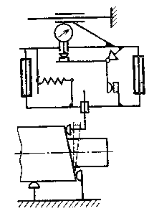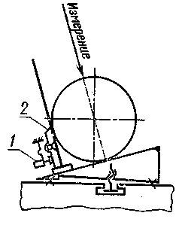
Рис. 2.8. Измерительное устройство Рис. 2.9. Универсальная призма
для контроля торцового биения для базирования деталей

Измерительное устройство для контроля отверстий показано на рис. 2.10. Штырь (3) является жестким упором, от которого ведется измерение внутреннего диаметра детали (1) по двухконтактной схеме. Штырь (2) сделан плавающим на плоских пружинах, связанных с планкой (4), перемещение которой измеряется электроконтактной измерительной головкой (5).
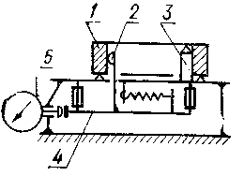
Рис. 2.10. Универсальное измерительное устройство

С помощью измерительных устройств высоту изделия можно измерять от жесткой или плавающей базы. В первом случае устройство представляет собой подвешенную на жестком кронштейне (3) (рис. 2.11) измерительную головку, контактирующую с изделием через промежуточный элемент, разгружающий стержень головки от радиальных усилий. Устройство для измерения высот от плавающей базы отличается тем, что головка подвешена не на жестком, а на плавающем кронштейне (2), укрепленном на плоских пружинах (1) и контактирующем через регулируемый упор (4) с базой, от которой ведется измерение. Отсчет, снимаемый с головки, в этом случае зависит от относительного расположения двух торцов детали. Если требуется измерить высоту от нижнего поднутреннего торца, то вводят специальную плавающую базу, представляющую собой плавающий подпружиненный плунжер (5), контактирующий нижним торцом с торцом изделия, а верхним с наконечником головки для измерения от плавающей базы. Другой наконечник контактирует со вторым торцом изделия. Измерительные устройства для измерения высот могут закрепляться на жесткой плите или на плавающей каретке. В приспособлениях для контроля колец базирование изделий ведется по торцу и отверстию.
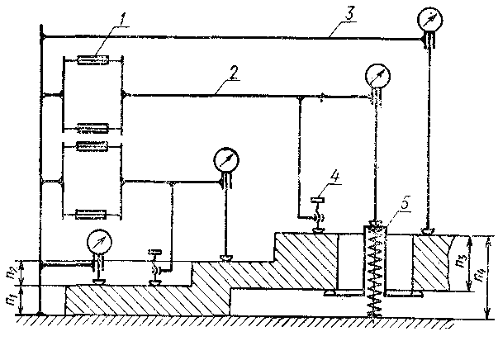

Рис. 2.11. Принципиальная схема приспособления для контроля высоты построенного и нормализованных узлов

